Vyvěšování vlajek
Vyvěšování státních vlajek
Základní pravidlo vyvěšování státní vlajky České republiky je stanoveno zákonem č. 352/2001 Sb., v platném znění, o užívání státních symbolů České republiky, v platném znění, ve kterém se mj. praví, že:
8
- Vyvěšují-li se se státní vlajkou současně státní vlajky jiných států, umístí se státní vlajka vždy na nejčestnější místo; to je z čelního pohledu na objekt
  - vlevo při vyvěšení 2 státních vlajek,
  - uprostřed při vyvěšení lichého počtu státních vlajek, nebo
  - v prostřední dvojici vlevo při vyvěšení sudého počtu státních vlajek,
  - první zleva, případně i poslední v řadě, při vyvěšení většího počtu vlajek než 5.
- Obdobně se použijí pravidla stanovená v odstavci 1 při vyvěšení státní vlajky s jinými vlajkami.

Při vysokých počtech státních vlajek je vhodnější uplatňovat spíše mezinárodní zvyklosti, kdy je čestné místo vlevo na počátku řady (při pohledu na zdobený objekt) a ostatní posloupně podle abecedy. U mezinárodních akcí např. o 150 účastnících se čestné místo na první pohled hledá obtížně. Nezřídka se pak "čestná vlajka" (tj. domácí, česká) umísťuje ještě jednou i na konec řady. Nastane-li potřeba vyvěsit současně i vlajky jiné než státní, pak se podobné pravidlo vztahuje i na ně, přičemž je nutné dodržet současně hierarchii vlajek podle jejich druhů, kde nastává bezpočet kombinací. Velmi zjednodušeně lze toto pravidlo shrnout následovně:
- státní vlajka (vlajky);
- vlajky členských států federací či jiných vyšších územně správních celků (v ČR krajů)
- vlajky nižších územně správních celků (např. provincií v členských státech federací)
- vlajky obcí (bez rozdílu, jde-li o město či obec)
- vlajky městských částí, obvodů
- vlajky mezinárodních organizací
- vlajky organizací
- vlajky firemní (nikoliv reklamní!)

V rámci každé skupiny se uplatňuje abecední pořadí. Praktická realizace tohoto pravidla je ovšem složitější a závisí na konkrétních případech a potřebách, v neposlední řadě i na konkrétních technických podmínkách. České předpisy v této hierarchii zatím neřeší užití vlajky Evropské unie. Členské státy EU dávají svoji národní (státní) vlajku na čestné místo vůči Evropské unii (národní symbol je nadřazen symbolu Unie), avšak ve své praxi pak dvojice vlajek národní + EU je nadřazena vlajkám ostatním (například ve Francii se uplatňuje pořadí:
- státní vlajka Francie
- vlajka Evropské unie
- vlajka regionu
- vlajka departementu
- vlajka obce.
Λ
Umístění české státní vlajky na čestném místě mezi jinými státními vlajkami:

- při lichém počtu vlajek,
- při sudém počtu vlajek,
- při velkém počtu vlajek.
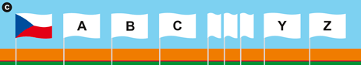
Pořadí podle významu z hlediska hierarchie při společném vyvěšení různých vlajek:
- při lichém počtu vlajek,
- při sudém počtu vlajek,
- při velkém počtu vlajek.
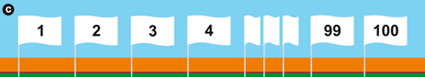
Ukázka současného uplatnění čestného místa a hierarchie vlajek na příkladu dvou státních vlajek a vlajky Evropské unie. Česká vlajka je umístěna na nejčestnějším místě, na druhém je jiná státní vlajka (německá) a na třetím místě je vlajka EU, jíž jsou státní vlajky nadřazené.
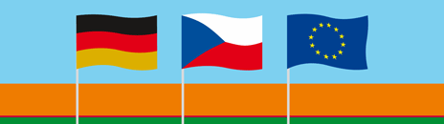
Ukázka současného uplatnění čestného místa a hierarchie vlajek na příkladu sudého počtu vlajek - tří státních vlajek a vlajky Evropské unie. Česká vlajka je umístěna na nejčestnějším místě, na druhém a třetím místě jsou ostatní státní vlajky v abecedním pořadí (podle české abecedy). Na posledním, čtvrtém místě je vlajka EU, jíž jsou státní vlajky nadřazené.
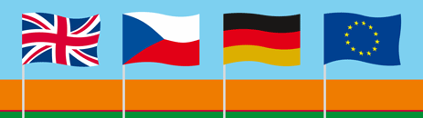
Ukázka uplatnění čestného místa a hierarchie vlajek na příkladu sudého počtu různých vlajek. Na nejčestnějším místě je podle zákona státní vlajka ČR. Na druhém čestném místě je státní vlajka Německa. Třetí místo přísluší domácí regionální vlajce (Liberecký kraj) a čtvrté místo cizí regionální (zemské vlajce Bavorska).
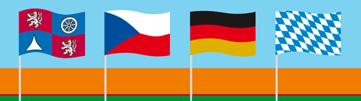
Ukázka uplatnění čestného místa a hierarchie vlajek na příkladu tří různých vlajek užívaných v České republice. Na čestném místě uprostřed je státní vlajka. Té je na druhém místě podřízena vlajka kraje (Liberecký kraj) a na třetím místě je umístěna vlajka města (Lomnice nad Popelkou).
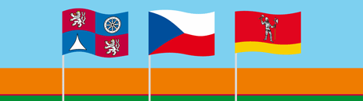Λ
Na této rubrice spolupracuje:

Česká vexilologická společnost
Matúškova 34/796, 149 00 Praha 4 - Háje

